МУНИЦИПАЛЬНОЕ БЮДЖЕТНОЕ ДОШКОЛЬНОЕ ОБРАЗОВАТЕЛЬНОЕ УЧРЕЖДЕНИЕ ДЕТСКИЙ САД № 3 «КАРАПУЗ» Г. ДИГОРА ДИГОРСКОГО РАЙОНА РСО - АЛАНИЯ.

Æнæсцох ахурадон архайд
Хестæр къуар
Темœ «Зумœг»
Гъомбœлгœнœг: Каркусти Г.З.
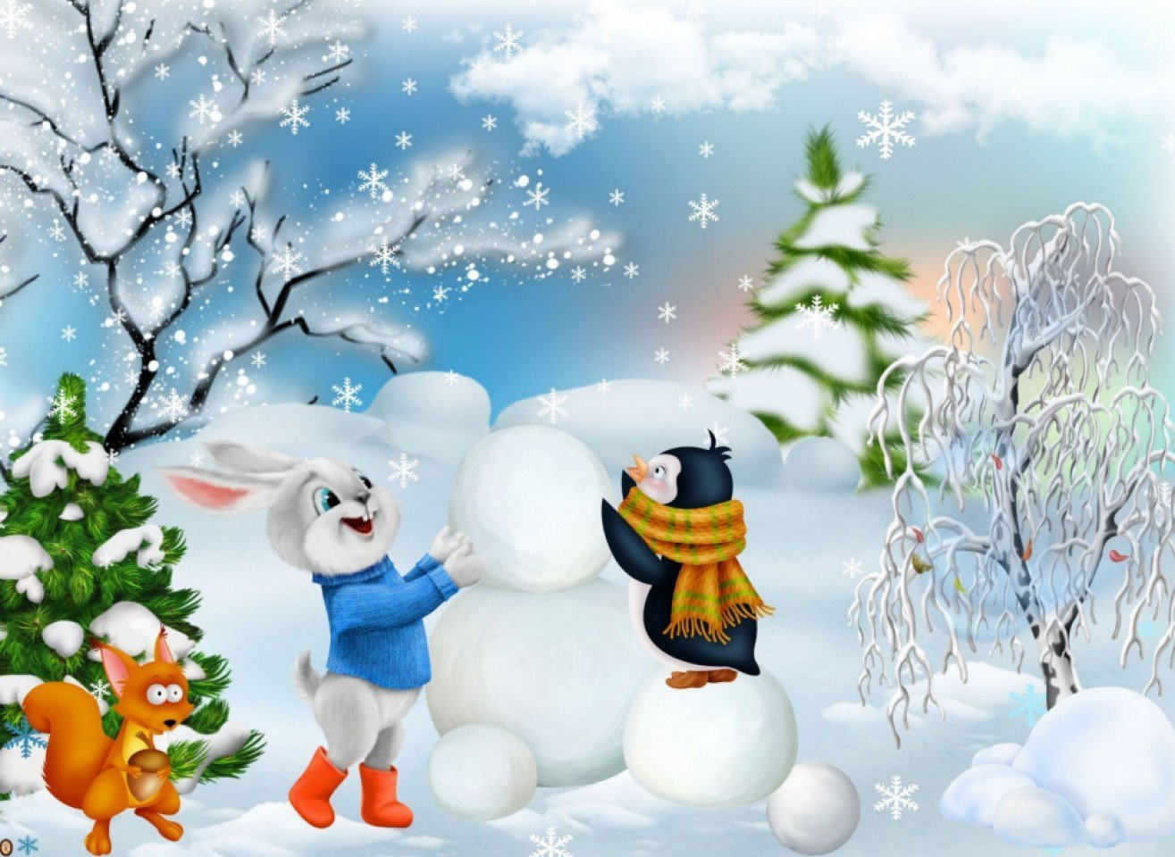

Заведующая ДОУ
д/с №3 «Карапуз»
г.Дигора Каргинова Л.В.
МП

Дигори сахар
Темæ: «Зумæг»
Нисан: - Зумæги менеугути туххæй зонундзинæдтæ ниффедар кæнун.
- Фæлтæрун аллихузон гъæлæсиуагæй сугъдæг дзоруйнаг дзорунбœл.
- Муртæ раст æма кæдзос дзорунбæл ахур кæнун дзурдтæ æма æмдзæвги фæрци.
Æнхусадон æрмæг: анзи афæнтти аллихузон хузтæ, се 'хсæн зумæги туххæйдæр, бæмпæгæй конд мети къубулойнœ, аудиозапись, мнемотаблицæ.
Ахури цуд.
Сувæллæнттæ тумбул зилдæй лæуунцæ.
Гъомбæлгæнæг: Сувæллæнттæ, уæ зæрдиуагæ куд ай аци бон? Гъæйдæ, кæрæдзей къохтæбæл æрхуæцæн æма кæрæдземæ баходæн. Кæрæдземæн зæгъæн: «Æгас цо!» Нур ба алкедæр æхецæн зæгъæд «Сæумæ хуарз!»
Психогимнастикœ: «Сæумæхуарз!».
Уæ сæумæ хуарз, цæститæ!
Райгъал айтæ?
Сæумæ хуарз, гъостæ!
Райгъал айтæ?
Сæумæ хуарз, къохтæ!
Райгъал айтæ?
Сæумæхуарз, къæхтæ!
Райгъал айтæ?
Сæумæ хуарз, сæр!
Райгъал дæ?
Цæститæ кæсунцæ (цæститæ æрæхгæнунцæ, байгонунцæ).
Гъостæ игъосунцæ (армитъæпæнтæ гъостæбæл байвæрунцæ).
Къохтæ æрдзæф кæнунцæ (армитъæпæнтæй къæрццитæ кæнунцæ)
Къæхтæ тъуппитæ кæнунцæ (къæхтæй тъуппитæ кæнунцæ)
Сæр ба гъуди кæнуй (армитъæпæнæйæй æрсæрфунцæ)
Ура! Райгъал ан! (Къохтæ хæрдмæ)
Гъомбæлгæнæг: Хъæбæр хуарз! Нур ба уин бацеу-бацеу ракæнон. Анзæн æ циуавæр афонии туххæйæй?
Бацеу-бацеу.
Уорс-уорсид фестунцæ фæзтæ,
Сæнтуорс пæлæзтæ – бæлæстæн.
Уазалæй уадæлттæ суйунцæ,
Уазали мæргътæ дæр тухсунцæ.
Сувæллæнттæ: Аци бацеу-бацеу зумæги туххæй æй.
Гъомбæлгæнæг: Раст загътайтæ. Сувæллæнттæ, еухатт маисбæрæг кæнæн, зумæг ци æй, уой. Æркæсайтæ, на анзи афæнтти тумбулæгмæ æма байгъосетæ ихæслæвæрдмæ: еугур хузти æхсæнæй равзарун гъæуй, зумæгмæ си кæцитæ хауй, уони.
Гъазт: «Зумæгон тематикæбæл хузтæ равзарун»
Сувæллæнттæ зумæгон тематикæбæл хузтæ æвзарунцæ. Зæгъæн, (мети тъæфил, цонæгъ, метин лæг,Метин Баба, кæрцæ,ходæ, къохӕрходтӕ, хъурбæттæн æма у.и.)
Гъомбæлгæнæг: Хуарз исæнхæст кодтайтæ аци ихæслæвæрд.
Гъомбæлгæнæг кæсуй зумæги туххæй æмдзæвгæ:
Æмдзæвгæ «Зумæг гъæди»
Ралæудтæй бабæй зумæг,
’Рбадумдта нæбæл тузмæг.
Алли бон дæр уаруй мет,
Цæугæ донбæл - ехинхед.
Робас балций рацудæй,
Арс лæгæти ниллæстæй,-
’Ма æ дзæмбу æстæруй.
Берæгъ стонгæй ниннеуй.
Уг бæласæбæл рæхцуй,
Узун хуггоммæ цæуй.
Халон уазалæй суйуй,
Хъуахъ - хъуахъ гæнгæ ратæхуй.
Саг æ листæнбæл лæууй,
Рæубес берæгъæй тæрсуй.
Тæрхъос уалдзæг имисуй
’Мамæрамæ балæсуй.
Ралæудтæй бабæй зумæг,
’Рбадумта удта тузмæг…
Гъомбæлгæнæг: Сувæллæнттæ, уæ зæрдæмæ фæццудæй æмдзæвгæ? Кæци анзи афонæбæл финст ай? (Сувæллæнттæ дзуæппитæ дæттунцæ)
Нийффинста æй Будайти Милуся.
Гъомбæлгæнæг мае ухатт кæсуй æмдзæвгæ. Базонгæ кæнуй сувæллæнтти æнæзонгæ дзурдтихæццæ:тузмæг, цæугæдон, ниннеуй, хуггоммæ.
Мобилон æфтауæн«Ирончиныг» - æй пайда кæнун. Аудиозапись «Зумæг гъæди». ( Сувæллæнттæ игъосунцæ).
Змæлгæ гъазт «Мети гæлæботæ æма думгæ»
Медес: сувæллæнттæ дууæ къуаребæл дех кæнунцæ: еуетæ – «мети гæлæботæ», иннетœ – «думгæ».
Думгæ ку æрбацæуй: «у-у-у», уæд «гæлæботæ» уати зелдох кæнун райдайунцæ. Думгæ æрсабур æй æма «гæлæботæ» бадунцæ зæнхæбæл.
Иннæ хатт ба «гæлæботæ» уодзæнæнцæ «думгæ», «думгæ» ба – «гæлæботæ».Гъазунцæ (2-3 хатти)
Гъомбæлгæнæг: Сувæллæнттæ, мет ба цихузæн æй?
Сувæллæнттæ: Мет æй уорс, хæмпос, уазал, фæлмæн.
Гъомбæлгæнæг: Мет ма æй хъисхъисгæнагæ. Сæумон уазали къæхти буни куд фæгъæрзуй?
Сувæллæнттæ: Хæрст- хæрст, хæрст- хæрст.
Сугъдæг дзоруйнаг «Гъизт зумæг»
Хæрст- хæрст- хæрст- хæрст.
Гъизтзумæг! (гъæрæй)
Хæрст- хæрст- хæрст- хæрст.
Гъизтзумæг. (ниллæгдæр гъæлæсæй)
Хæрст- хæрст- хæрст- хæрст.
Гъизтзумæг (бунтонниллæг гъæлæсæй).
Гъазт «Зумæгон дзурдтæ»
Гъомбæлгæнæг: Зилдæй ралæудтан, æма зумæгон дзурдтæ дзорæн. Гъазунмæ нæ гъæуй метин къубулойнæ. Къубулойнæ кæрæдземæ цурддæтгæй, тагъд гъæудзæй зумæгон дзурд зæгъун, кенæ ба ниттайдзæй (Метин Баба, хъурбæттæн, мети къубулойнæ, зазбæласæ, басилтæ, Метин кизгæ æма у.и.)
Гъомбæлгæнæг: Сувæллæнттæ, циуавæр гъæзтитæ уарзетæ зумæги?
Сувæллæнттæ: Дзонæгътæбæл гурун, хоккейæй гъазун, къахдзонæгъæбæл гурун, метин лæгтæ аразун.
Гъомбæлгæнæг:Уæ еугур дæр хуарз архайдтайтæ! Цæуæн нур ба тургъæмæ æма нæхе раерхæвсæн мети къубулойнитæй,метин лæг исаразæн.

